Kosterní soustava člověka a její onemocnění

Tento pracovní list je určen žákům 2. stupně a odpovídajícím ročníkům víceletých gymnázií. Jeho cílem je popsat základní části lidské kostry a představit jedno z onemocnění opěrné soustavy člověka. Žáci nakreslí schéma kosti, včetně jejího kloubního spojení, na obrázku určí polohu hlavních kostí a přiřadí k nim jejich funkce. Dále s pomocí textu objasní, co je to osteoporóza a jak tomuto onemocnění předcházet. Žáci potřebují pouze psací potřeby.

Pracovní list může být využit pro naplnění následujících očekávaných výstupů RVP:
Žák určí polohu a objasní stavbu a funkci orgánů a orgánových soustav lidského těla, vysvětlí jejich vztahy.

Žák rozlišuje příčiny, případně příznaky běžných nemocí a uplatňuje zásady jejich prevence a léčby.

Lidské tělo: kostra
Osteoporóza

________________________________________________________
- Nakresli dvě různé kosti lidské kostry.

- Na kostech vyznač plochy spojení s dalšími kostmi.
V této úloze dochází k evokaci a zopakování pojmu kost a kloub. Tím, že mají žáci za úkol nakreslit dvě kosti, se také ukáže, jestli si vzpomenou i na jinou podobu kosti, než je typický hnát, např. u stehenní kosti.

- Pohyblivá spojení kostí se nazývají klouby. V lidské kostře se vyskytují např. klouby kulovité, válcové a kladkové. Ke každému z kloubních typů vymysli konkrétní příklad a vypiš, mezi kterými kostmi se tento kloub nachází.
Příklad: kulový kloub: např. kloub ramenní (kost pažní – lopatka)

kulovitý – např. kloub kyčelní (kost stehenní – kyčelní)
válcový – např. klouby prstů (články prstů)
kladkový – např. loketní kloub (kost pažní – loketní)

- Na obrázku lidské kostry vyznač následující kosti: hrudní kost, žebra, stehenní kost, čéšku, nártní kosti a články prstů, lopatku, kyčelní kost a kostrč.

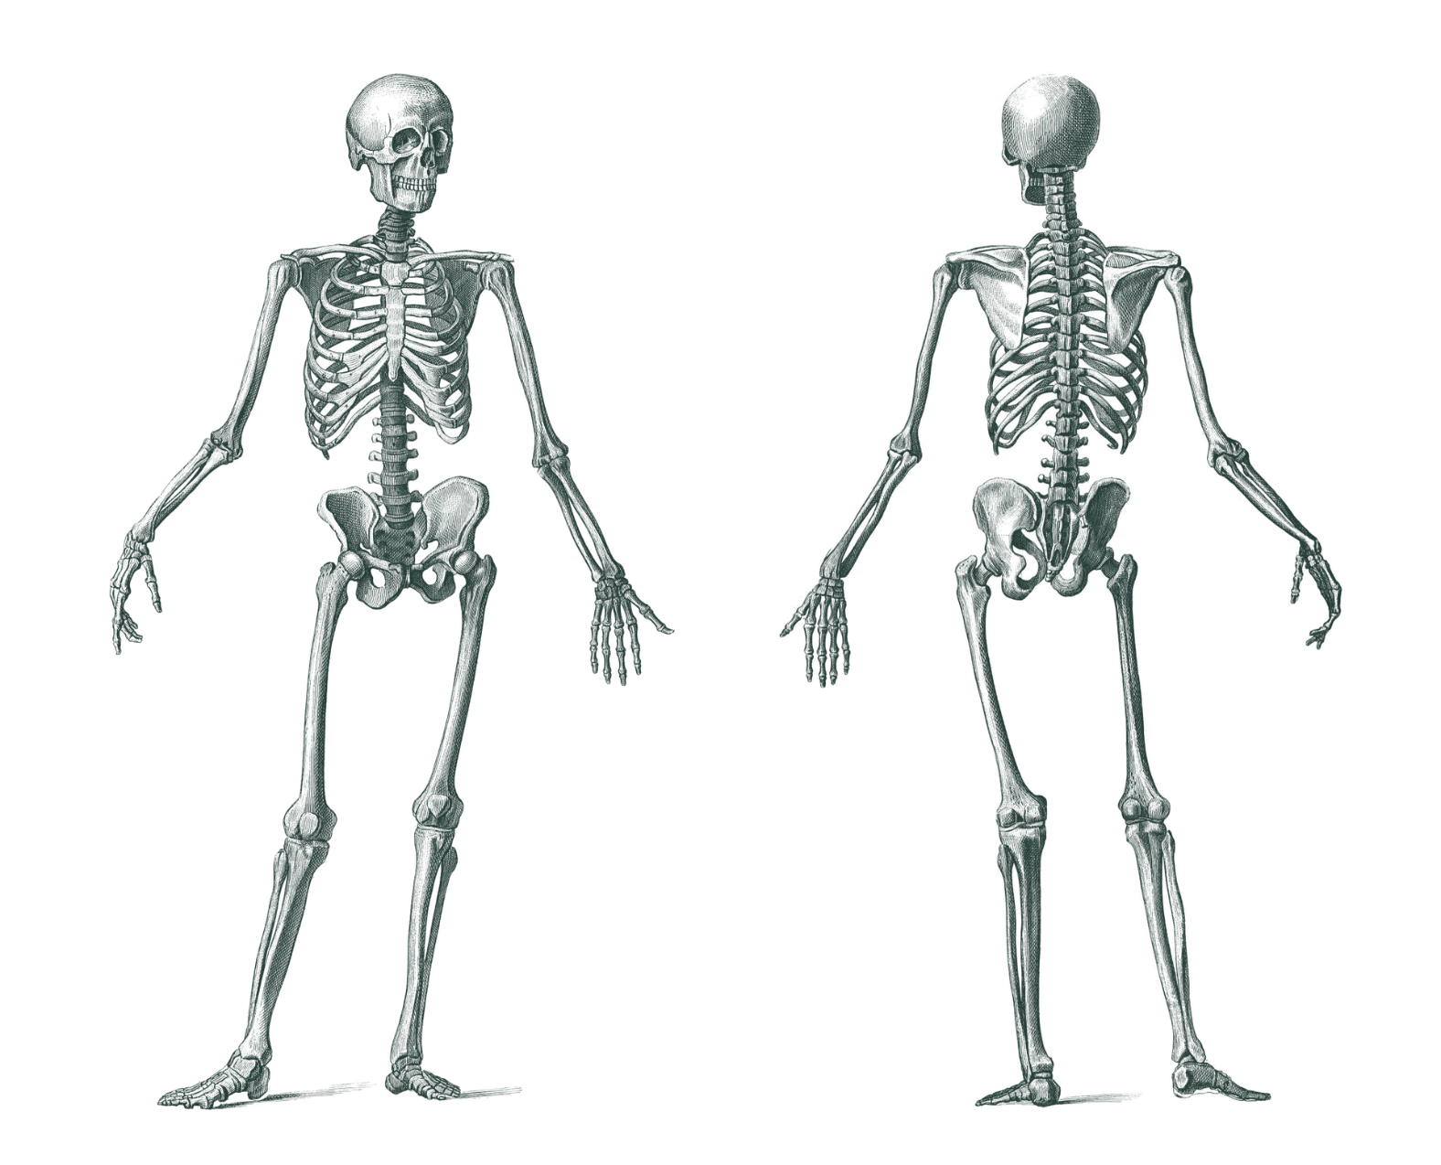
hrudní kost
stehenní kost
žebra
čéška
nártní kosti
články prstů
lopatka
kyčelní kost
kostrč

- Jaké mají následující kosti funkce? Každou část kostry propoj s jejím popisem.

1) kostra hrudníku | A) Její mozková část chrání mozek před mechanickým poraněním.
2) kostra páteře | B) Zajišťuje vzpřímenou chůzi a chrání míchu.
3) kostra horních a dolních končetin | C) Chrání životně důležité orgány, především srdce a plíce.
4) lebka | D) Umožňuje pohyb rukou a nohou.
1C, 2B, 3D, 4A
- Přečti si následující text:
Osteoporóza neboli řídnutí kostí je snížení hustoty, pevnosti a kvality kostní hmoty. Vzniká v důsledku urychleného odbourávání kostní hmoty na úkor tvorby nové kosti. Příčinou vzniku tohoto onemocnění mohou být dědičné vlivy, úbytek ženských pohlavních hormonů a vysoký věk, ale také nedostatek pohybu, nevyvážené složení stravy a zřídkavý pobyt na slunci. UV záření totiž pomáhá vytvářet vitamin D, který je nezbytný pro metabolismus vápníku.
- Zakroužkuj všechna tvrzení, která z textu vyplývají:
a) | Při osteoporóze vzniká nadbytek kostní hmoty, která postiženému brání v pohybu.
b) | Nová kostní hmota vzniká i u dospělého člověka.
c) | Osteoporózou trpí hlavně muži, protože nemají vysokou hladinu ženských pohlavních hormonů.
d) | Vitamin D je důležitým činitelem při tvorbě nové kostní hmoty.
e) | Vzniku osteoporózy se dá předcházet zdravou životosprávou.
f) | Pravděpodobnost vzniku osteoporózy klesá s přibývajícím věkem.

- V následující tabulce zakroužkujte potraviny, které mají vysoký obsah vápníku nebo napomáhají k jeho vstřebávání a tím působí jako prevence proti osteoporóze:
čokoláda | tvaroh | zeleninový salát | limonáda | petržel
tvrdé sýry | ryby | špenát | ořechy | angrešt
ovocné šťávy | rajčata | pažitka | rebarbora | fazole
mák | okurka | jogurty | rybíz | bylinné čaje

- Které z těchto prospěšných potravin jsi v uplynulém týdnu měl/a k jídlu?
Zde je potenciál k integraci vzdělávacího oboru výchova ke zdraví.

Co jsem se touto aktivitou naučil(a):
………………………………………………………………………………………………………………………………………………………………………………………………………………………………………………………………………………………………………………………………………………………
Autor: Jakub Zupko
Toto dílo je licencováno pod licencí Creative Commons [CC BY-NC 4.0]. Licenční podmínky navštivte na adrese [https://creativecommons.org/choose/?lang=cs].

